% di occupati nell’AGRICOLTURA 2001
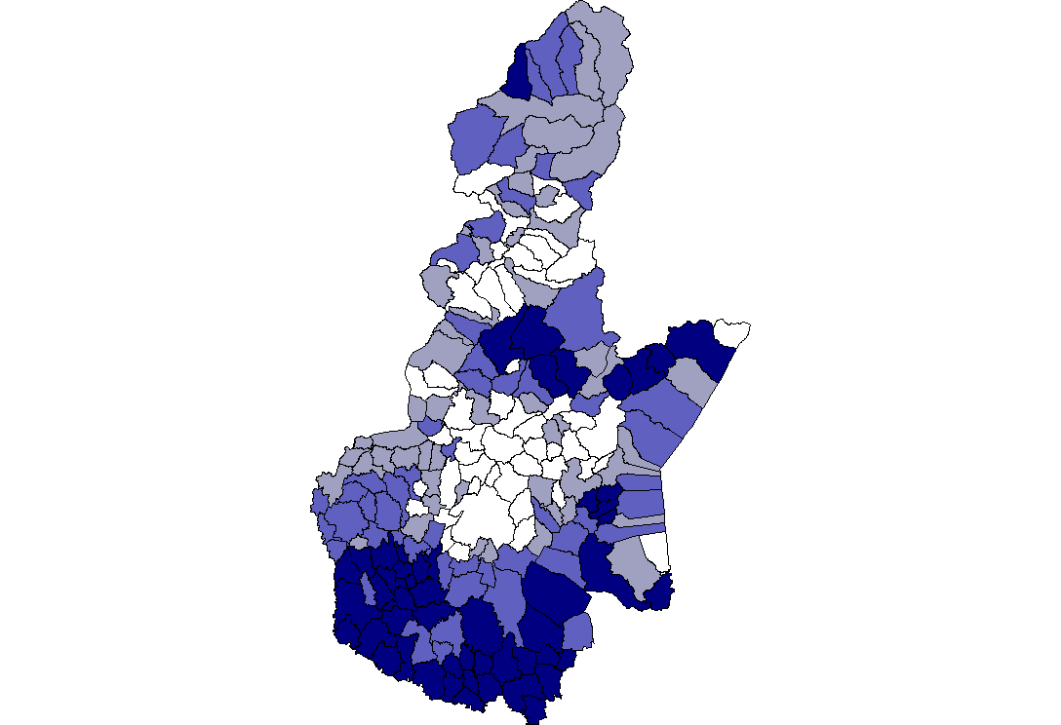
Legenda
Fino a 2,1%
Da 2,11% a 3,6%
Da 3,61% a 6,2%
Oltre 6,2%

% di occupati nell’INDUSTRIA 2001
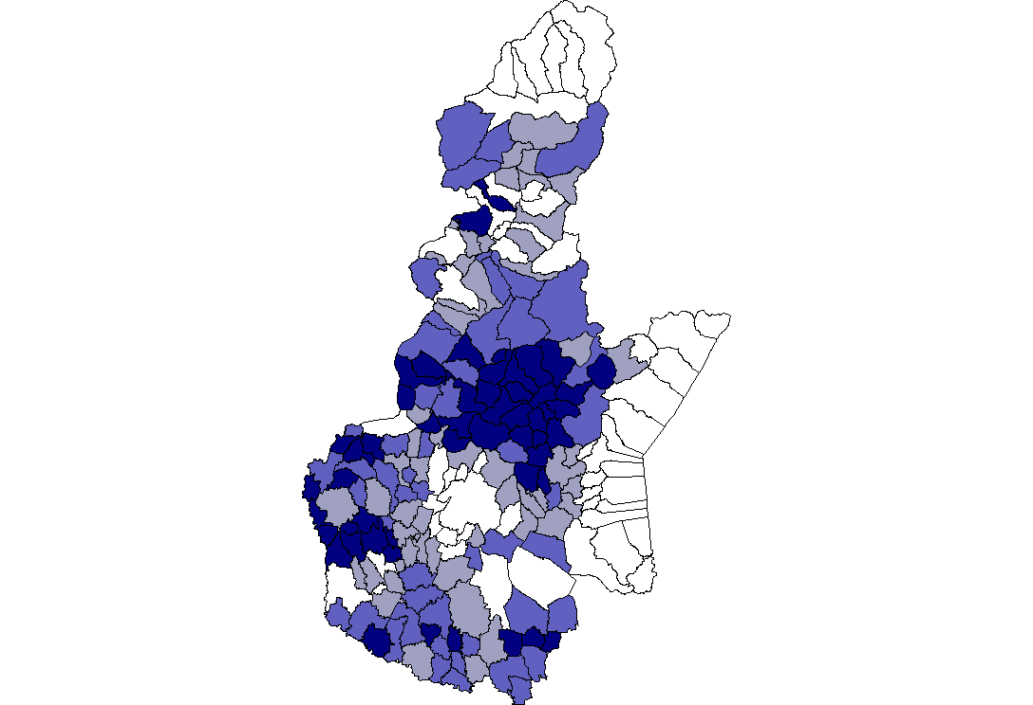
Legenda
Fino a 43,7%
Da 43,71% a 49,6%
Da 49,61% a 55,0%
Oltre 55,0%

% di occupati nei SERVIZI 2001
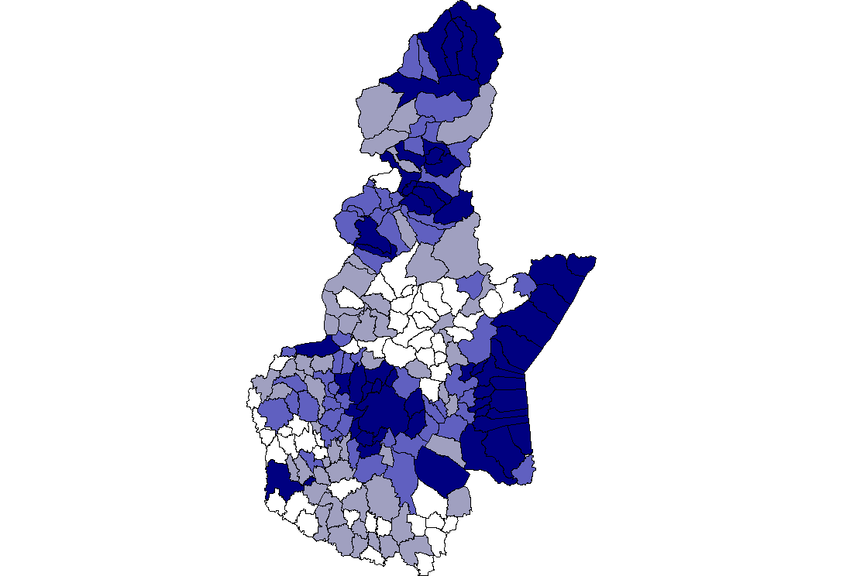
Legenda
Fino a 34,7 %
Da 34,71% a 40,9%
Da 40,91% a 47,3%
Oltre 47,3%

Più del 50% degli occupati nei servizi 2001

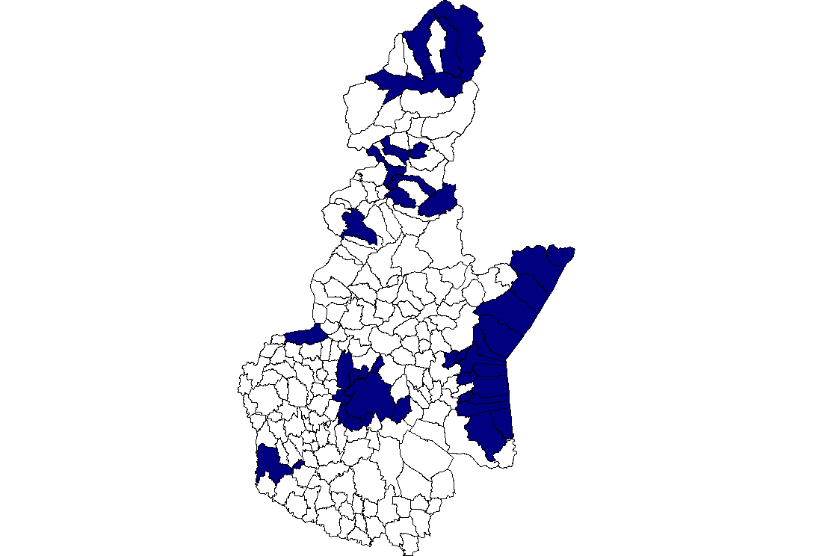

Più del 50% occupati nell’INDUSTRIA
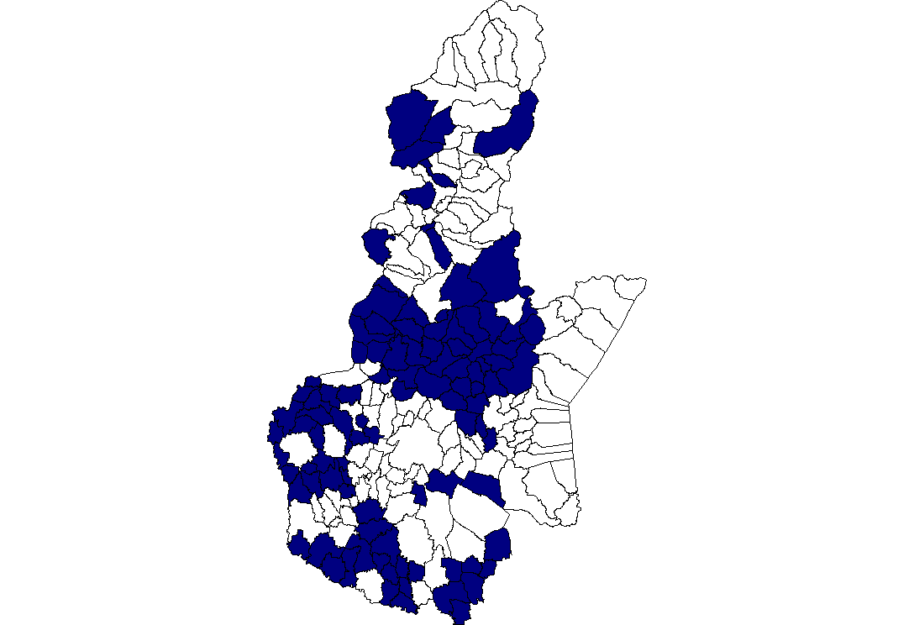

% occupati in agricoltura oltre la media provinciale
